AVALIAÇÃO DA ÁREA DE DISPOSIÇÃO FINAL DE RESÍDUOS SÓLIDOS URBANOS NO MUNICÍPIO DE ARAGUARI UTILIZANDO O ÍNDICE DE QUALIDADE DE ATERROS DE RESÍDUOS - IQR

Luciana de Melo Pirete⁽¹⁾; Bruna Fernanda Faria Oliveira⁽²⁾ ; Maria da Graça Vasconcelos⁽³⁾

⁽¹⁾ Estudante de graduação em Engenharia Ambiental; Instituto de Ciências Agrárias; Universidade Federal de Uberlândia; Uberlândia, Minas Gerais; lucianapirete@hotmail.com; ⁽²⁾ Professora de graduação; Instituto de Ciências Agrárias; Universidade Federal de Uberlândia; Uberlândia, Minas Gerais; brunafaria@iciag.ufu.br; ⁽³⁾ Pesquisadora; Instituto de Ciências Agrárias; Universidade Federal de Uberlândia; Uberlândia, Minas Gerais; mgvas@ufu.br.

RESUMO – A disposição final dos resíduos sólidos urbanos (RSU) tem se apresentado como um problema que as prefeituras têm dificuldade de equacionar, pois mesmo havendo incentivo à reutilização e reciclagem ainda existirão os remanescentes, conhecidos como rejeitos, que devem ser enviados aos aterros sanitários. Na maioria dos municípios brasileiros, a administração se limita a recolher os resíduos domiciliares, depositando-os em locais afastados, sem maiores cuidados sanitários. A operação inadequada das áreas para deposição dos resíduos sólidos domiciliares, nos municípios, causa impactos ambientais e compromete a saúde pública. Nesse contexto, o presente trabalho teve como objetivo classificar a qualidade do aterro sanitário de Araguari - MG. Para tal, foi realizada a aplicação do Índice de Qualidade de Aterro de Resíduos - IQR, que avalia os parâmetros referentes às características do local, à infraestrutura implantada e às condições operacionais do aterro, conforme a metodologia estabelecida pela Companhia de Tecnologia de Saneamento Ambiental – CETESB. Para isso foram realizadas inspeções locais, análise documental e entrevistas. Constatou-se que o aterro pode se enquadrar em uma classe controlada, apesar da necessidade de ajustes em alguns itens.

Palavras-chave: Resíduos sólidos urbanos. Aterro sanitário. Qualidade ambiental. Meio Físico.

Introdução
O desenvolvimento industrial e tecnológico provocou o avanço da urbanização nos últimos 50 anos, principalmente no sudeste do país, região que concentra metrópoles e megalópoles com grande investimento técnico científico (SANTOS, M.,2008). Este avanço provou o aumento do consumo da população, e, consequentemente, aumento da geração de resíduos, na maioria das vezes sem gerenciamento e destinação final adequado.
A má gestão dos resíduos sólidos causa impactos ambientais e compromete a saúde pública. Um exemplo disso é a geração do chorume que, quando não drenado e tratado, pode contaminar o solo e rios próximos através da lixiviação e de enxurradas além de causar mau cheiro atraindo animais peçonhentos e vetores de doenças.
Com isso, a preocupação na busca de melhores alternativas e de soluções para o manejo dos resíduos é crescente e municípios com melhores gerenciamentos dos seus resíduos servem de exemplo para os demais, além de poderem receber premiações e/ou incentivos capazes de atrair empresas que fundamentam um serviço sustentável.
De acordo com os dados da Pesquisa Nacional de Saneamento Básico, PNSB, realizada pelo Instituto Brasileiro de Geografia e Estatística, IBGE, em 2012, 23,7 milhões de toneladas dos resíduos sólidos urbanos são destinados aos lixões e aterros controlados que constituem uma ameaça para a população e para o meio ambiente, devido à geração de percolados e gases tóxicos. Porém, esta realidade tende a ser mudada, principalmente, com a lei nacional n° 12.305 aprovada em 2 de agosto de 2010 a qual determina a erradicação dos lixões nos municípios brasileiros.
Entre as formas de destinação e tratamento dos resíduos sólidos o aterro sanitário, é o mais empregado no Brasil, devido às questões econômicas e pela facilidade de operação. Esse método tende a confinar os resíduos e minimizar os impactos decorrentes do lixiviado e gás ali produzidos. Entretanto, minimizar não significa erradicar a poluição e mesmo aterros bem construídos e operados podem ser considerados empreendimentos potencialmente geradores de poluição.
Na tentativa de avaliar as condições do aterro que estão intimamente relacionadas à essa capacidade de poluição, a Companhia de Tecnologia de Saneamento Ambiental do Estado de São Paulo (CETESB), desenvolveu o Índice de Qualidade de Aterro de Resíduos, IQR, que avalia parâmetros que podem comprometer a qualidade do sistema.
Diante disso, o presente trabalho teve como objetivo principal avaliar a qualidade do aterro sanitário do município de Araguari/MG aplicando o IQR na área de estudo.

Material e Métodos
A avaliação do índice de qualidade de resíduos foi realizada utilizando a metodologia proposta pela Cetesb, em termos de características do local, infraestrutura e condições operacionais (CETESB, 2012). A coleta de dados para o IQR foi feita pelo preenchimento de um questionário padronizado, após a inspeção da unidade de disposição de resíduos, além de entrevistas com os responsáveis na manutenção e na operação do aterro sanitário, documentado por fotografias e gravações de áudios e vídeos.
Caracterização da área de estudo
O município de Araguari está situado na zona do Alto Paranaíba, Minas Gerais, fazendo parte da microrregião de Uberlândia e mesorregião Pontal do Triângulo Mineiro (CETEC, 2003).
A área do aterro sanitário encontra-se a leste do município, em uma região conhecida como Fazenda dos Verdes, cuja área equivale a 26 hectares e distante cerca de 7 km do centro urbano (CETEC, 2003). O aterro sanitário é propriedade da prefeitura municipal, sendo ela a responsável por todos os monitoramentos e operações no local, exceto quanto às analises do sistema de tratamento do chorume assim como estudos da qualidade das águas subterrâneas e superficiais que são realizadas por uma empresa terceirizada. A geologia é constituída principalmente por material de origem basáltica e o solo apresenta textura arenosa, cacalho e argilosa.
Quanto à destinação dos resíduos, conforme dados da prefeitura, são coletadas em torno de 52 toneladas/dia, sendo retiradas cerca de 2,0 toneladas de resíduos recicláveis por dia, e dispondo cerca de 50 toneladas por dia no aterro em estudo (CETEC, 2003).
Cálculo do IQR
Na avaliação da qualidade ambiental do aterro sanitário de Araguari calculou-se o Índice de Qualidade de Aterro de Resíduo, IQR, cuja metodologia foi proposta pela CETESB, em função de critérios composto por quarenta e uma variáveis, sendo estas divididas em três macros conjuntos onde são consideradas as características do local (subtotal 1), a infra-estrutura implantada (subtotal 2) e as condições operacionais do aterro (subtotal 3). Cada parâmetro avaliado apresenta um valor inserido no formulário que ao ser somado contribui para o cálculo do IQR. Com os valores obtidos pela somatória de todos os parâmetros de cada subtotal determina-se o valor do IQR a partir da fórmula apresentada na equação 1.

(equação 1)

O formulário, assim constituído, quando preenchido, permite alcançar uma nota que enquadra as instalações de destinação final de resíduos urbanos em três condições apresentadas na tabela 1.

Tabela 1: Classificações do local de estudo através do cálculo do IQR.
Intervalos dos valores do IQR | Classificações do aterro sanitário
0,0 a 6,0 | Inadequadas
6,1 a 8,0 | Controladas
8,1 a 10,0 | Adequadas

Resultados e Discussão
O aterro sanitário é composto por três células, sendo que apenas a primeira está em operação. Para o cálculo do IQR, foram avaliadas a característica do local, infra-estrutura implantada e as condições operacionais, respectivamente. Assim, seguem os resultados das analises de cada item.
Características do local
A composição do solo é constituída por camadas de sedimentos arenosos, argilosos e basálticos. Esta foi testada por ensaios de permeabilidade a carga variável resultando a um coeficiente de permeabilidade equivalente a cm/s.
A disponibilidade do material para recobrimento obteve uma avaliação insuficiente, movido pela dificuldade da aquisição do mesmo pela prefeitura municipal; na visita foram vistos alta quantidade de resíduos descobertos, conforme a figura 1.

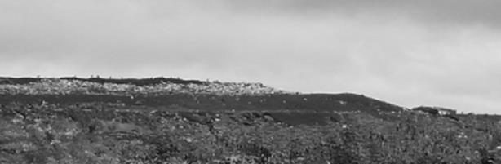
Figura 1: Resíduos descobertos pela falta de material para recobrimento.

As condições viárias são regulares, e por não serem pavimentadas em épocas chuvosas a circulação dos maquinários é dificultada, conforme a figura 2.

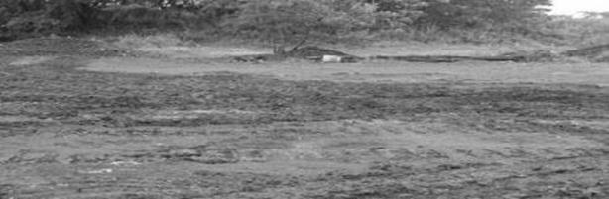
Figura 2: Sistema viário sob más condições em épocas de chuvas.

A tabela 2 apresenta os critérios avaliados quanto à característica do local e seus respectivos valores obtidos.

Tabela 2: Critérios avaliados quanto à característica do local.
ÍNDICE DE QUALIDADE DE ATERRO DE RESÍDUOS - IQR
Características do local
SUBITEM | AVALIAÇÃO | VALOR
Capacidade de suporte | Adequada | 5
Proximidade dos núcleos habitacionais | >500m | 5
Profundidade de corpos d’água | >200 m | 3
Permeabilidade do lençol freático | 1 a 3 m | 2
Permeabilidade do solo | Baixa | 5
Disponibilidade do material para recobrimento | Insuficiente | 2
Qualidade do material para recobrimento | Boa | 2
Condição do sistema viário | Regular | 2
Isolamento visual | Bom | 4
Legalização da localização | Permitido | 5
Subtotal 1 35

O material destinado ao aterro sanitário são resíduos sólidos urbanos da cidade de Araguari-MG sendo a operação do aterro realizada pela Prefeitura Municipal que utiliza para isso um trator de esteira, pá carregadeira, caminhão-pipa e uma moto-niveladora.
A drenagem do chorume é feita por canalizações internas do aterro sanitário, apresentadas na figura 3, que direcionam o líquido percolado à uma estação de tratamento enquanto que a drenagem de águas pluviais é feita por canaletas externas, apresentadas na figura 4, que conduzem o líquido pluvial até o Córrego Brejo Alegre, situado próximo ao aterro sanitário e de maneira que não haja contato com o chorume (CETEC, 2003).

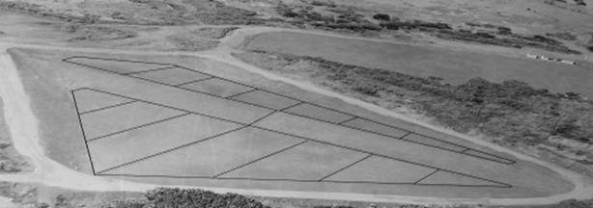
Figura 3: Canalizações internas de drenagem do chorume do aterro sanitário.

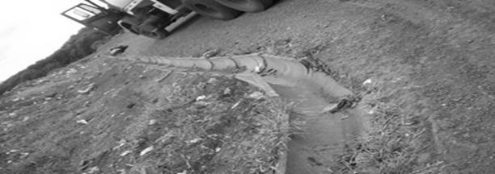
Figura 4: Canaletas que drenam águas pluviais do aterro sanitário.

A coleta e as análises físico-químicas do chorume e das águas superficiais e subterrâneas são realizadas pela empresa Naturália® localizada no município de Araxá/MG. O tratamento do chorume é feito em lagoas anaeróbias seguidos de lagoas facultativas, figura 5, implantadas em etapas, este sistema adota como premissa menores custos de operação, remoção da demanda bioquímica de oxigênio (DBO) e resistência a variações de carga, segundo o plano de controle ambiental do aterro sanitário.

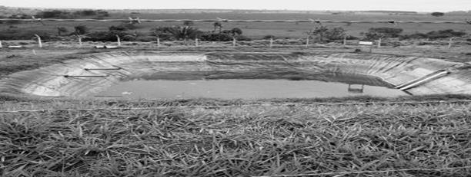
Figura 5: Lagoa de tratamento facultativo do chorume do aterro sanitário.

Na recepção, existem pessoas responsáveis pela vigilância do local, e o controle de cargas é feito por uma balança rodoviária da Cooperativa dos Produtores de Grãos de Araguari, sendo pesados e monitorados diariamente por um responsável, figura 6.

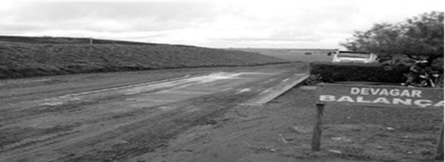
Figura 6: Balança para o controle de cargas no aterro sanitário.

A tabela 3 apresenta os critérios avaliados quanto à infraestrutura implantada e seus valores obtidos.

Tabela 3: Critérios avaliados quanto à infraestrutura implantada.
ÍNDICE DE QUALIDADE DE ATERRO DE RESÍDUOS - IQR
Infraestrutura implantada
SUBITEM | AVALIAÇÃO | VALOR
Cercamento da área | Sim | 2
Portaria/Guarita | Sim | 2
Impermeabilização de base | Sim | 5
Drenagem do chorume | Suficiente | 5
Drenagem águas pluviais definitivas | Insuficiente | 2
Drenagem águas pluviais provisórias | Suficiente | 2
Trator de esteira | Permanente | 5
Outros equipamentos | Sim | 1
Sistema de tratamento de chorume | Suficiente | 5
Acesso à frente do trabalho | Ruim | 0
Vigilantes | Sim | 1
Drenagem de gases | Suficiente | 3
Controle de cargas | Sim | 2
Monitoramento de águas subterrâneas | Suficiente | 3
Atendimento ao projeto | Parcialmente | 1
Subtotal 2 35

Condições operacionais
Durante a visita ao local, foram observadas grande quantidade de aves, especialmente urubus, além da presença de outros animais como gados que são mostrados nas figuras 7 e 8, respectivamente.

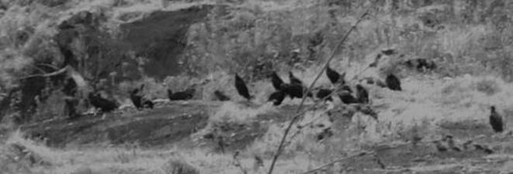
Figura 7: Presença de urubus no aterro sanitário.

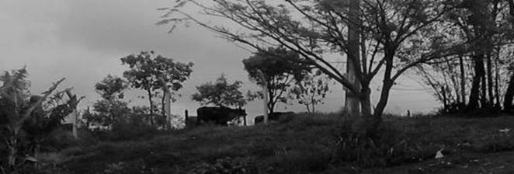
Figura 8: Presença de gados no aterro sanitário.

A manutenção do acesso interno foi avaliada como regular, pois o cercamento da área é insuficiente apesar de apresentar guarita na recepção.
A tabela 4 apresenta os critérios avaliados quanto a condições operacionais do aterro e seus valores obtidos.

Tabela 1: Critérios avaliados quanto à condições operacionais.
ÍNDICE DE QUALIDADE DE ATERRO DE RESÍDUOS - IQR
Condições operacionais
SUBITEM | AVALIAÇÃO | VALOR
Aspecto geral | Bom | 4
Lixo a descoberto | Sim | 0
Recobrimento do lixo | Inadequado | 1
Urubus | Sim | 0
Moscas | Não | 2
Catadores | Não | 3
Criação de animais | sim | 0
Descarga de RSS | Sim | 0
Resíduos industriais | Não | 4
Drenagem Pluvial definitiva | Bom | 2
Drenagem Pluvial provisória | Regular | 1
Manutenção do acesso interno | Regular | 1
Drenagem de chorume | Bom | 3
Tratamento de chorume | Bom | 5
Monitoramento de água subterrânea | Bom | 2
Equipe de vigilância | Boa | 1
Subtotal 3 30

Cálculo do IQR
As tabelas 2, 3 e 4 apresentam os valores atribuídos a cada um dos subitens do formulário com os quais pode-se determinar o IQR, apresentado na equação 2.
(equação 2)
Assim o aterro sanitário de Araguari – MG de acordo com os dados levantados nas tabelas 2, 3 e 4 a qualidade do aterro expressa em condições controladas.

Conclusões
A classificação atingida pelo IQR demonstra que o aterro sanitário de Araguari – MG expressam condições controladas em relação às características do local, infra-estrutura implantada e as condições operacionais. No entanto, pelo estudo realizado constatou-se que as condições das vias de acesso, acesso à frente de trabalho, recobrimento dos resíduos e a manutenção dos acessos internos podem ser melhorados, fazendo com que os itens elevem a sua pontuação tornando as condições estruturais e operacionais do aterro adequadas.
Com algumas adaptações o aterro sanitário poderá atender a maioria das exigências e tornar-se adequado e reduzir os riscos de contaminação dos solos e águas do entorno.

Referências Bibliográficas
BRASIL. Presidência da República. Lei n° 12.305 de 02 de agosto de 2010. Institui a Política Nacional de Resíduos Sólidos e altera a lei n° 9.605 de 12 de fevereiro de 1998. Poder legislativo, Brasília, DF, 2010.

Companhia de Tecnologia de Saneamento Ambiental - CETESB. Inventário Estadual de Resíduos Sólidos Domiciliares 2011. São Paulo. 2013.

Companhia de tecnologia de Saneamento Ambiental – CETESB. Panorama dos Resíduos Sólidos no Brasil 2012.São Paulo.2014.

Eco 2 Cities – Ecological Cities and Economic Cities. World Bank, 2009. Disponível em: http://www.unep.org/greeneconomy/SuccessStories/SustainaibleUrbanPlanningBrazil/tabid/29867/Default.aspx. Acesso em: 15 março 2014.

Fundação Centro Tecnológico de Minas Gerais – CETEC – MG. Plano de Controle Ambiental – PCA – Aterro Sanitário de Araguari. Belo Horizonte, MG. 2003.

Instituto Brasileiro de Geografia e Estatística - IBGE. Cidades, 2010. Disponível em: http://cidades.ibge.gov.br/painel/historico.php?lang=&codmun=310350&search=minas-gerais|araguari|infograficos:-historico. Acesso em: 15 março 2014.

Instituto de Pesquisas Tecnológicas do Estado de São Paulo – IPT. Lixo Municipal: Manual de Gerenciamento Integrado. Coord. D’ALMEIDA, M. L. O.; VILHENA, A. 2ed. São Paulo: IPT/CEMPRE. 2000.

Mathieu, M. A., Mello N. A.; Gestão ambiental urbana, diferente em cidades planejadas? O caso de três cidades brasileiras, Confins, 2008, disponível em: http://confins.revues.org/5152. Acesso em: 15 março 2014.

Santos, M.; A Urbanização Brasileira. São Paulo. ed. 5, p. 63-68, 2008.

